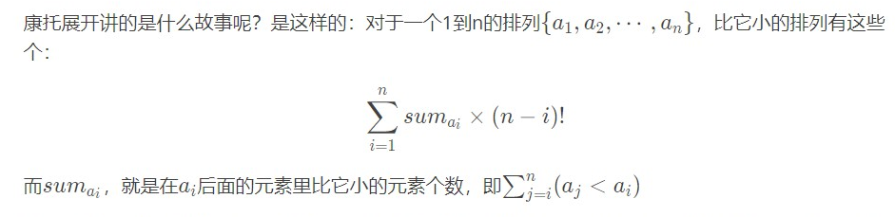

阶乘显然可以预处理，而sumai的含义，其实就是i作为前面的那个数的逆序对个数，显然可以通过树状数组来处理,倒序遍历数组，使得已经统计的数字都在i后面，然后询问比他小的（前缀和）即可,最后算出ans后+1就能得到这个排列在所有全排列中从小到大排第几

当然，数据比较小的时候并不需要使用树状数组。

求 1~n 的一个给定全排列在所有 1~ n全排列中的排名，结果对 998244353 取模。

代码：

#include<bits/stdc++.h>

#define ll long long

#define inf 1e18

#define mn 1000005

#define mod 998244353

using namespace std;

ll a[mn],c[mn],p[mn],ans=0,n,m;

ll low(ll i){return i&(-i);}

void add(ll c[],ll x,ll z)

{ll i;

for(i=x;i<=n;i+=low(i))

c[i]+=z;

}

ll ask(ll c[],ll x)

{ll i,ret=0;

for(i=x;i>0;i-=low(i))

ret+=c[i];

return ret;

}

int main()

{

ll x,y,z,i,j,k;

char ch;

cin>>n;

for(i=1;i<=n;i++)

scanf("%lld",&a[i]);

p[0]=1;

for(i=1;i<=n;i++)

p[i]=(p[i-1]\*i)%mod;

for(i=n;i>=1;i--)

{

ans=(ans+ask(c,a[i]-1)\*p[n-i])%mod;

add(c,a[i],1);

}

cout<<ans+1;

return 0;

}

康拓展开可以用来处理一些有关hash的问题，可以将一个序列的状态压缩成一个相对较小的数字，使得其可以被压缩进一个hash数组中